TP SMART Contract Romain EYQUEM
Lien github : rorodughetto/TP-Smart-Contract (github.com)

E :
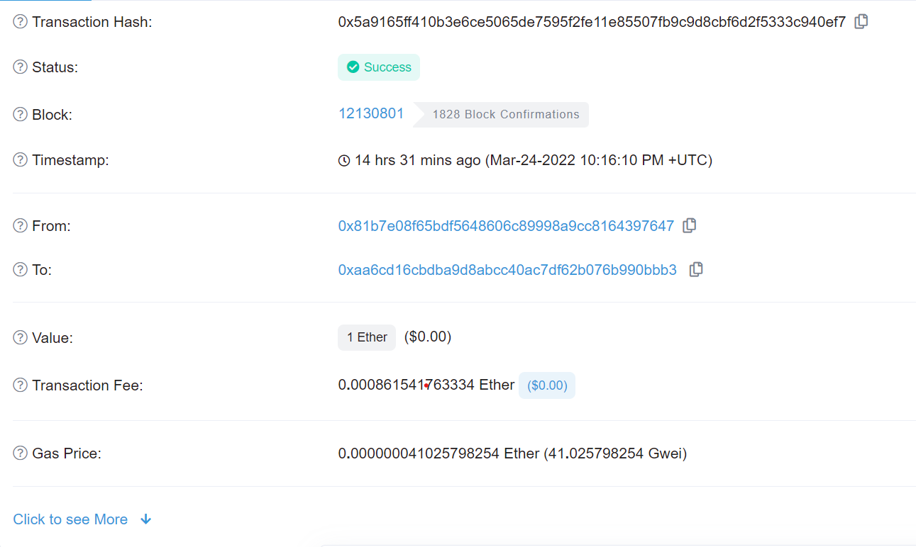
F :
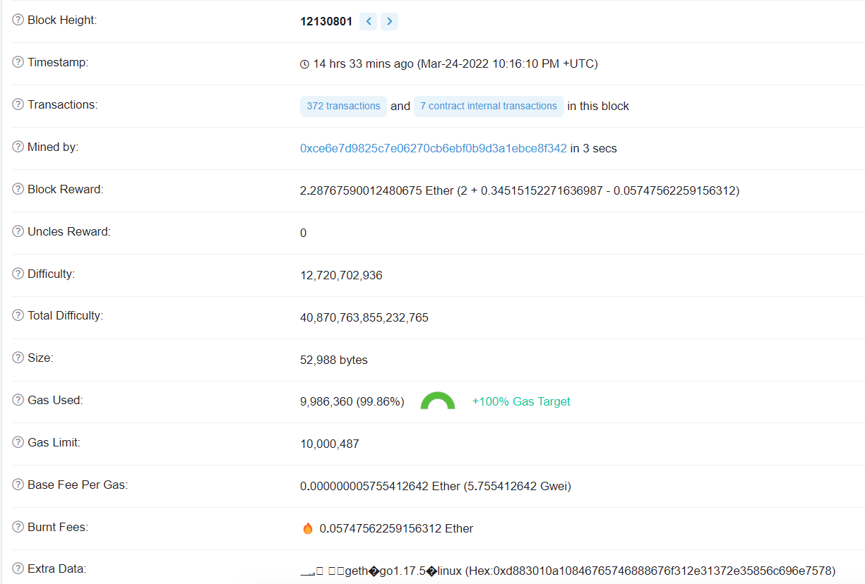
G :
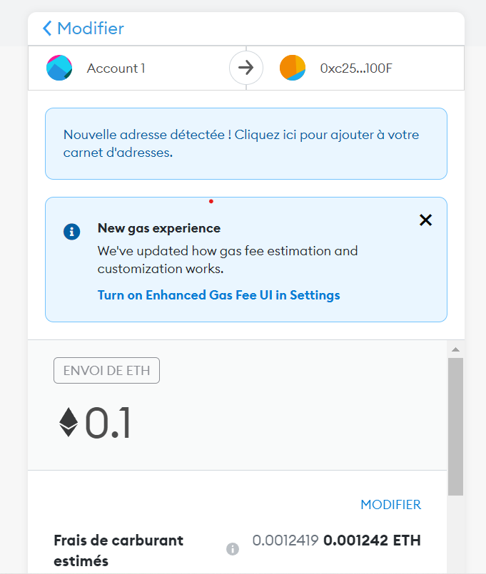
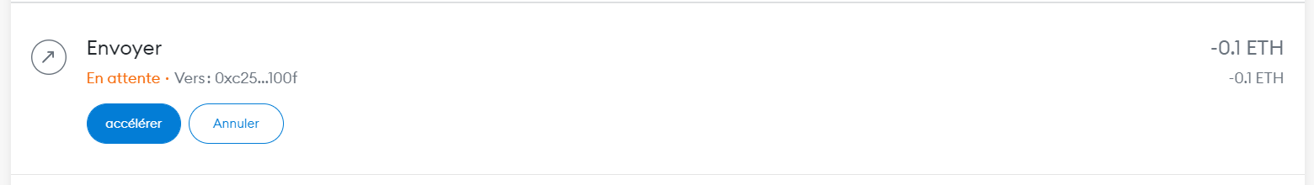

M:

554494 gas = transaction cost
Le déploiement du smart contract nécessite du gas
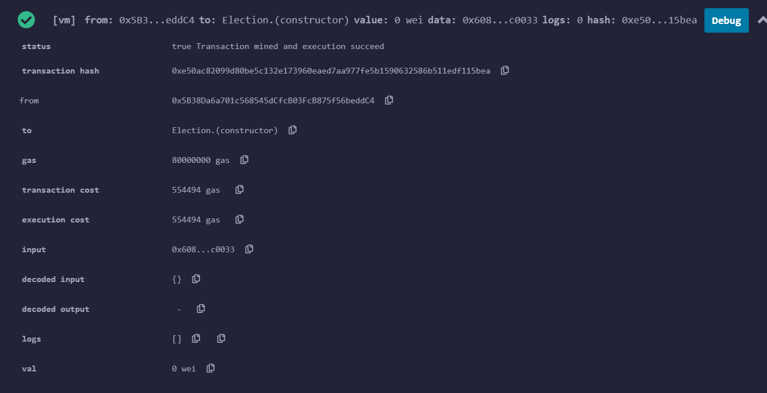

L’adresse publique recherché est :
0xd9145CCE52D386f254917e481eB44e9943F39138

N et 0: Génération du candidat
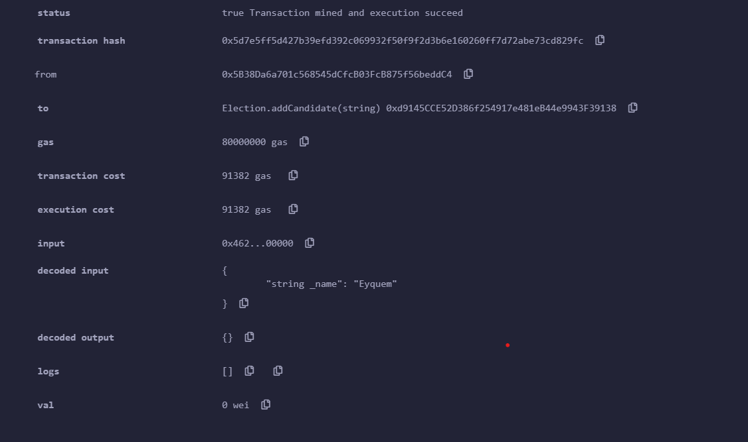

P :
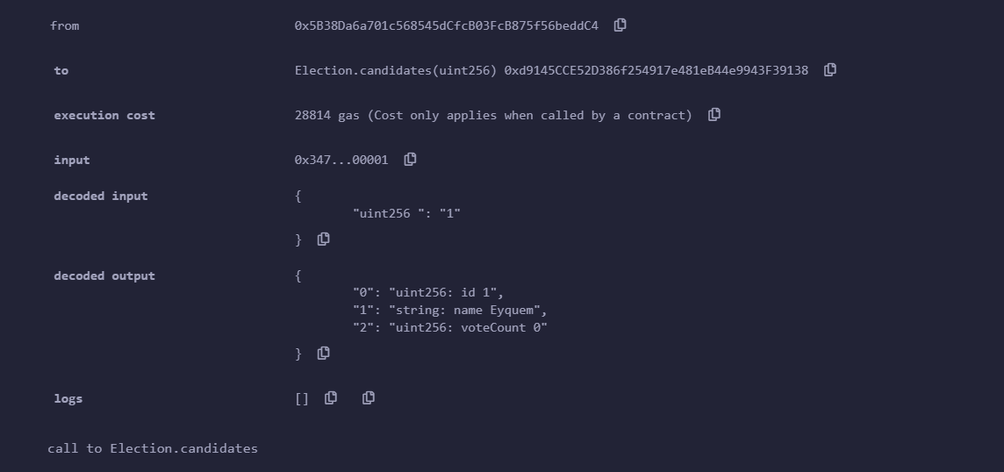
Q :
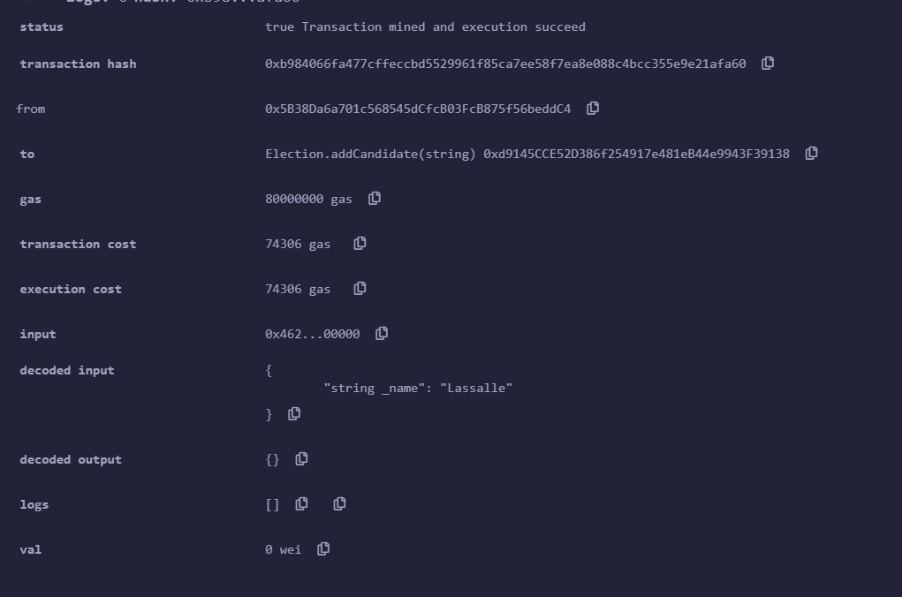

R :
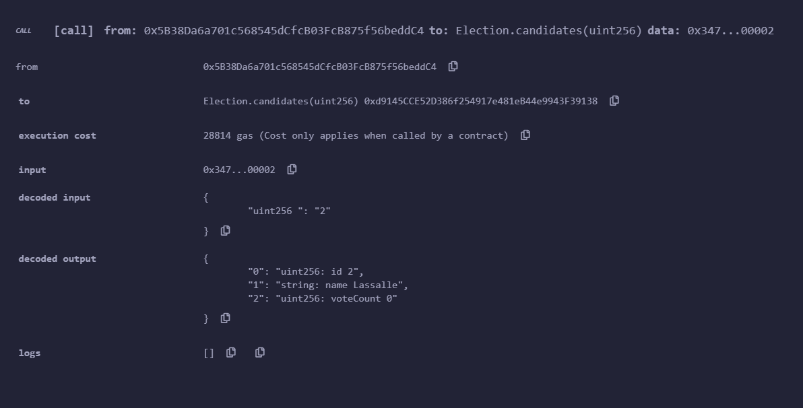
S :
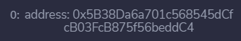
T :
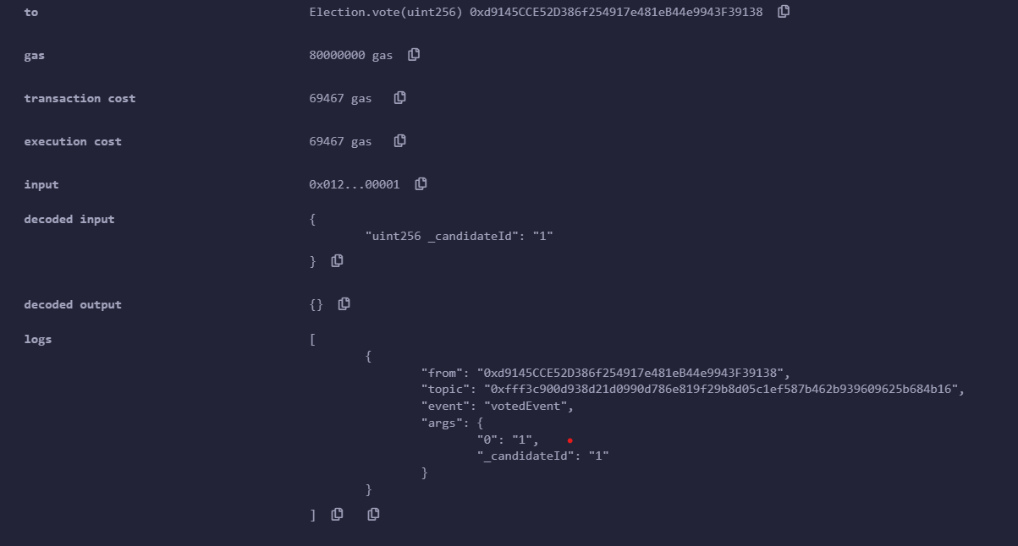

U :
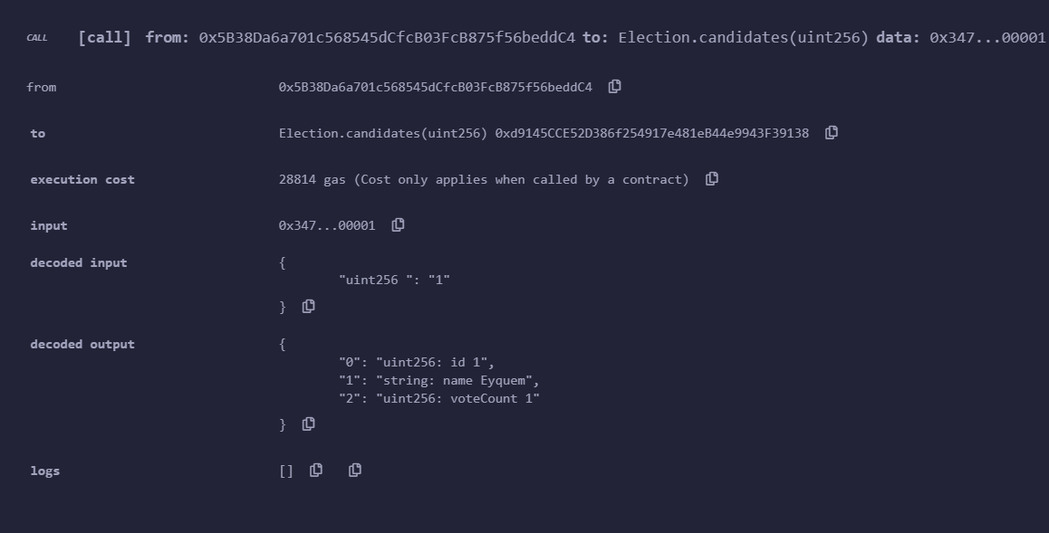
V :
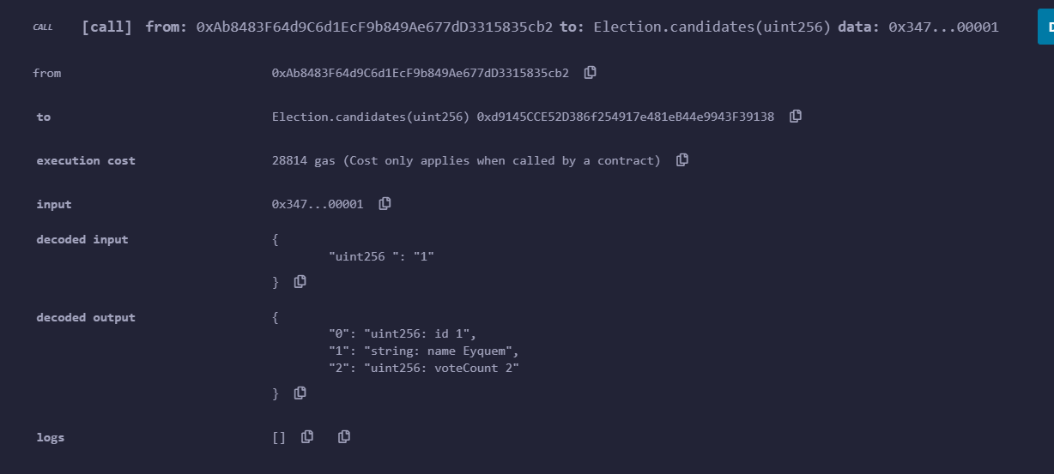
W: 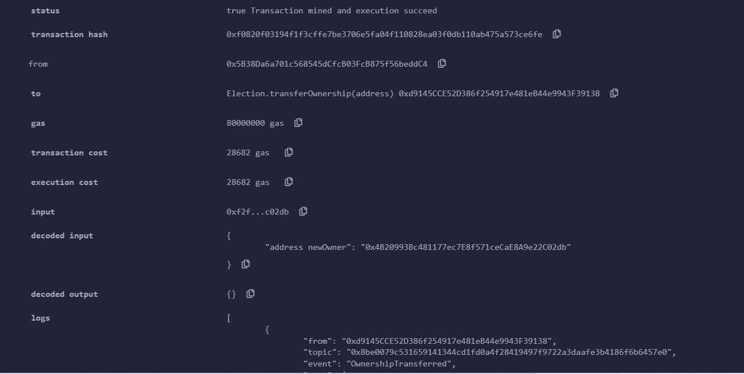

X : Vérifier lé détenteur du contrat actuel est une solution
Y :
